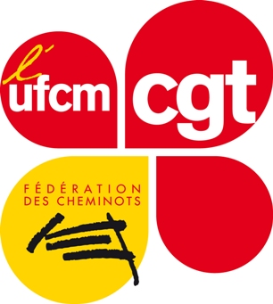

SYNDICATS DE PARIS MONTPARNASSE
7 rue du Cotentin 75015 PARIS – 32 71 56 ou 01 43 27 98 88 fax 01 43 27 62 04

CHEMINOTS DE TOUS LES PAYS :
UNISSEZ VOUS !

Dans tous les pays de l’Union Européenne, le patronat approfondit ses attaques contre l’ensemble des travailleurs. Les cheminots ne sont pas épargnés, car des « réformes » du secteur du ferroviaire sont partout à l’ordre du jour, comme en France.

Dans certains pays, ces réformes de privatisation ont déjà eu le temps de produire des dégâts considérables sur la sécurité des circulations et la régression des droits sociaux cheminots, comme au Royaume-Uni et en Grèce. Partout, la logique est la même : réorganisation et division des cheminots en plusieurs entités, pour mieux attaquer de front les conditions de travail et de rémunération des cheminots.

Face à un patronat qui se coordonne et se coalise contre nous par le biais des institutions de l’Union Européenne, les cheminots de tous les pays ont intérêt à s’unir par delà les frontières nationales, pour combattre les attaques mortifères contre les travailleurs du rail.

Pour la CGT, à l’heure où la Commission européenne veut faire adopter un 4° paquet ferroviaire, il est grand temps de se poser la question d’une riposte commune des cheminots à une échelle européenne.

C’est pour débattre de cela que les syndicats CGT des Cheminots de Versailles, Trappes,
Paris Montparnasse et UFCM Montparnasse vous invitent à participer massivement aux :
RENCONTRES ENTRE CHEMINOTS FRANCAIS, GRECS ET ANGLAIS
Ouvert à tous les cheminots
Mercredi 11 Septembre 2013 à 17H30
Salle des expositions de Paris Montparnasse
Emprunter l’escalier en face du Relay, celui qui vend du tabac et qui donne sur l’espace des guichets grandes lignes. Rapprochez vous d’un militant CGT pour plus de précision sur comment s’y rendre

• Présentation de la situation en Grèce, par un cheminot grec du syndicat PAME
• Présentation de la situation en Angleterre, par un cheminot britannique du syndicat RMT • Présentation de la situation en France et du 4° paquet ferroviaire, par un cheminot CGT
• Débats interactif sur les luttes à venir dans nos pays respectifs, et sur les moyens de les mener ensemble à l’échelle européenne.
Venez nombreux, car un cheminot informé en vaut deux !

